天津科技大学2011-2012学年第一学期高等数学（二.一）
期中试卷参考答案及评分标准

一、填空题（共15分，每小题3分）

1. 若极限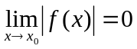，则极限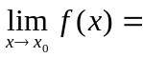 0 .
2. 极限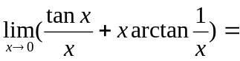 1 .
3. 当 1 时，函数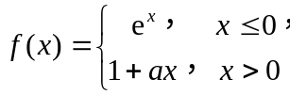在点可导．
4. 若函数可微，设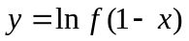，则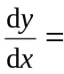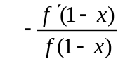．
5. 若函数在点可导，且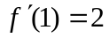，设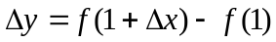，则极限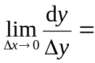 1 ___.

二、单项选择题（共15分，每小题3分）

1.当时，下列无穷小中，与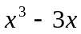等价的无穷小是（ C ）.
(A) 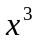 (B) (C) 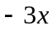 (D) 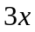

2. 设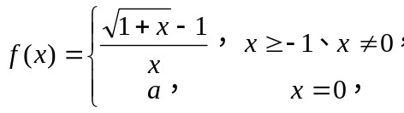当( D )时，函数在点处连续.
(A) (B) (C) (D) 
3．点是函数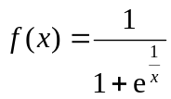的（ B ）间断点.
(A) 可去 (B) 跳跃 (C) 无穷 (D) 振荡
4． 若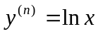，则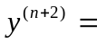（ D ）.
（A）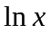 （B）  （C）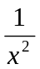 （D）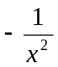
5．函数在点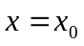可微是函数在点连续的（ A ）条件.
（A）充分 （B）必要 （C）充要 （D）无关

三、求下列极限（每小题6分，共24分）

1. 求极限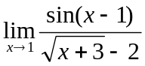.
解：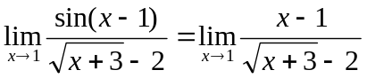3分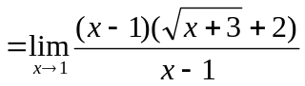5分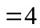. 6分

2. 求极限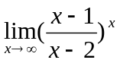.

解：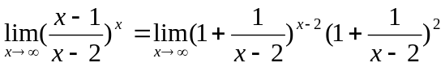4分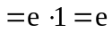. 6分

3. 求极限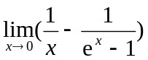.
解：原式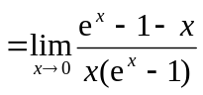2分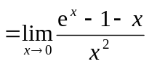3分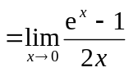5分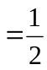. 6分
4. 若函数有二阶导数，且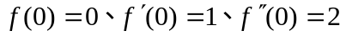，求极限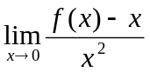．
解：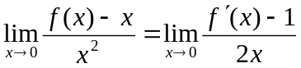3分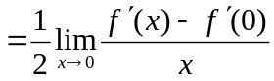5分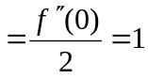．6分
四、 求下列函数的导数或微分（每小题6分，共24分）
1．设函数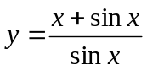，求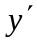．
解：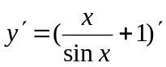2分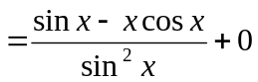6分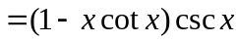．
或：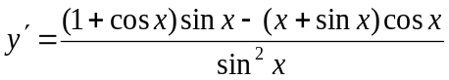5分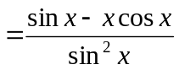6分．
2．设函数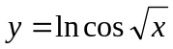，求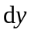.
解：因为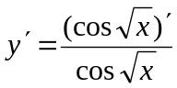2分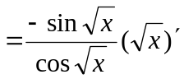4分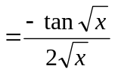，5分
所以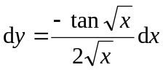．6分
3．设函数由方程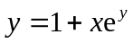确定，求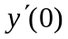.
解：方程两边对求导，有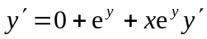3分，得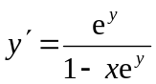．4分
当时，得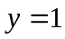5分，所以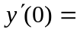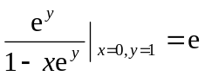．6分
4．设函数由方程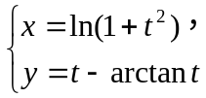确定，求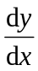．
解：因为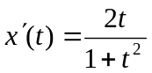，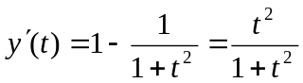，2分
所以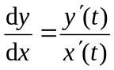4分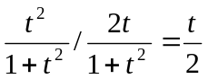．6分
五、证明下列各题（每小题8分，共16分）
1．证明方程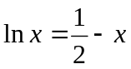在区间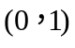内有且仅有一个实根.
证明：设函数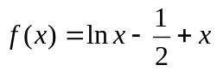，2分
显然在闭区间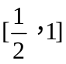上连续，且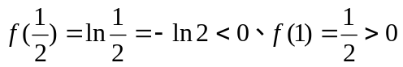，
由零点定理得函数区间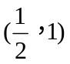内至少有一个零点，从而方程在区间内至少有一个实根.5分
有方程有两个以上实根，设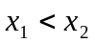是方程在的两个不同实根，则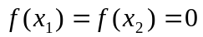，又函数在闭区间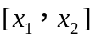上连续，在开区间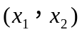内可导，由罗尔定理，有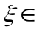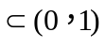，使得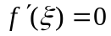，与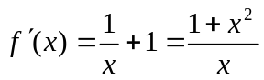在区间没有零点矛盾，所以方程在区间内至多有一个实根.8分
综上，方程在区间内有且仅有一个实根.
注：用单调性证明至多有一个实根给全分
2．当时，用微分中值定理证明不等式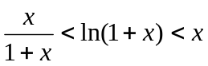．
（注：用单调性证明不得分）
证明：设函数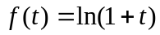（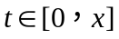），2分
显然在闭区间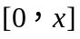上连续，在开区间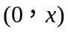内可导，由拉格朗日定理，有使得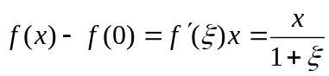5分，即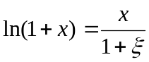.6分
因为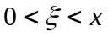，所以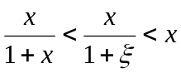，于是.8分
六、（本题6分）已知极限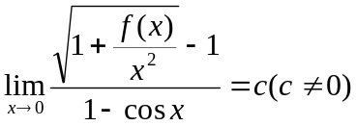，求实数与自然数，使得当时，函数与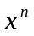为等价无穷小．
解：因为分母极限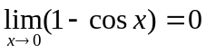，所以分子极限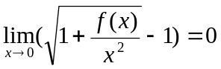，于是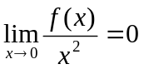，即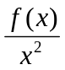是无穷小（）．1分
由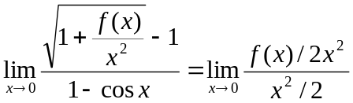 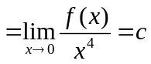3分，有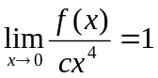4分，即当时，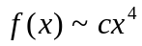，而已知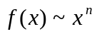，得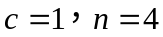．6分

附加题（第1题3分，第2题7分，共10分）
- 单项选择题
设，则函数在点可导的充分必要条件是极限（ B ）存在．
(A) 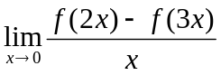 (B) 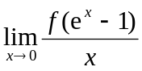
(C) 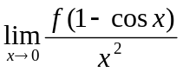 (D) 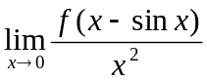
2．设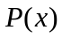是三次多项式，满足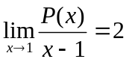，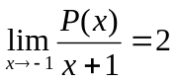，求极限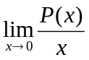．
解：由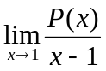，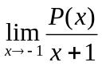存在，及分母极限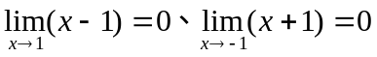，得分子极限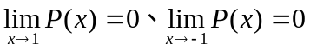，而连续，有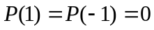，又是三次多项式，因此可以设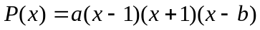．3分
由，有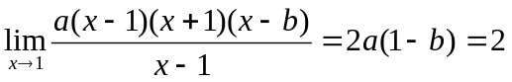；
由，有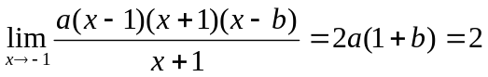，5分
即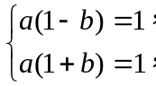由此解得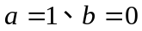，于是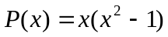．6分
所以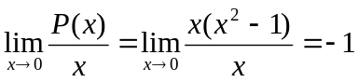．7分

